《数据库原理及应用》

综合实验报告



|  |  |
| --- | --- |
| 题目 | **汽车租赁系统** |
| 专业年级 | 计算机科学与技术2022级 |
| 姓名 | 王磊 |
| 学号 | 202231060435 |
| 指导教师 | 岳静 |

1. 系统简介

汽车租赁系统是一个综合性的在线租车服务平台。用户的需求主要体现在对车辆信息的查询、租赁及付款和管理员对各种信息的增删改查，这就要求数据库结构能充分满足各种信息的输出和输入。收集基本数据、数据结构以及数据处理的流程，为后面的设计打下基础。该系统的设计开发主要为用户及管理员对车辆进行租赁操作和修改等提供信息化的方法

1. 数据库设计
2. **需求分析**

用户实体：用户id（主键）、用户名、密码、角色（管理员/VIP/普通），余额

汽车实体：车辆id（主键），品牌，车牌号（主键），型号，租金

卡车实体：车辆id（主键），品牌，车牌号（主键），吨位，租金

客车实体：车辆id（主键），品牌，车牌号（主键），座位数，租金

日志实体：日志id（主键），用户名，行为，收益，总营业额

触发器1：总营业额自动增加交易金额

例程（存储结构）：查询全部车辆信息

1. **概念结构设计**
2. **R模型：**

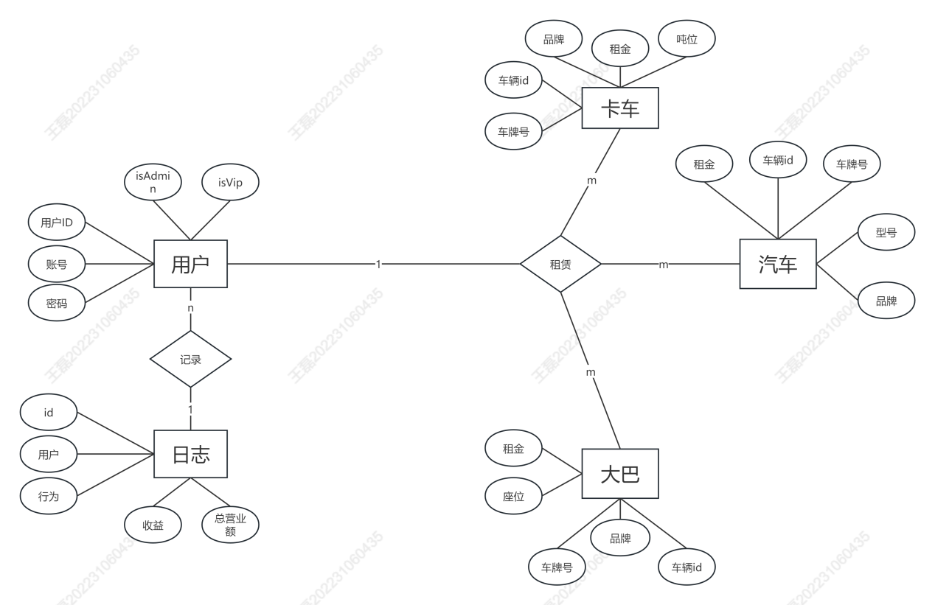

**功能设计：**

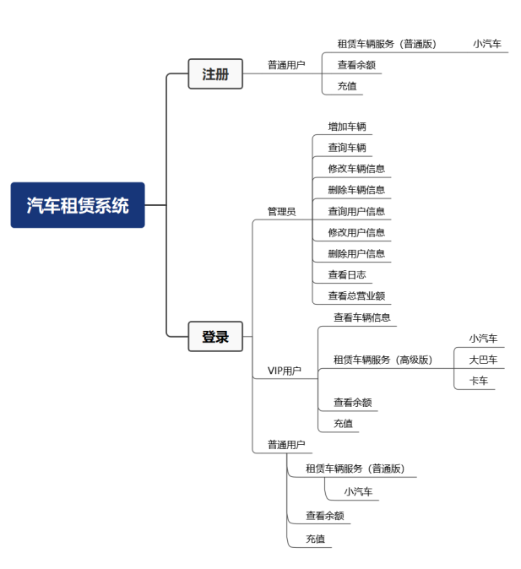

1. **逻辑结构设计**

**关系模式：**

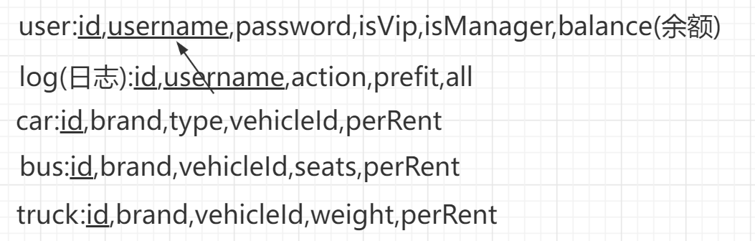

**数据表设计：**

1. **、创建数据库**

**Creat Database crs;**

1. **建议相关数据表**

**表一 用户表结构**

|  |  |  |
| --- | --- | --- |
| **列名** | **数据类型** | **约束** |
| id | Int | 主键，非空，自增 |
| Username | 字符串，长度为20 | 非空，唯一 |
| Password | 可变字符串，最长长度为20 | 非空 |
| isVip | Int | 取值‘1’，‘0’（默认） |
| isManager | Int | 取值‘1’，‘0’（默认） |
| balance | Double | 默认0 |

**表二 汽车表结构**

|  |  |  |
| --- | --- | --- |
| **列名** | **数据类型** | **约束** |
| id | Int | 主键，非空，自增 |
| Brand | 字符串，长度为20 |  |
| type | 字符串，长度为20 |  |
| vehicleId | 字符串，长度为20 |  |
| perRent | Double | 默认0 |

**表三 客车表结构**

|  |  |  |
| --- | --- | --- |
| **列名** | **数据类型** | **约束** |
| id | Int | 主键，非空，自增 |
| Brand | 字符串，长度为20 |  |
| seats | int |  |
| vehicleId | 字符串，长度为20 |  |
| perRent | Double | 默认0 |

**表五 卡车表结构**

|  |  |  |
| --- | --- | --- |
| **列名** | **数据类型** | **约束** |
| id | Int | 主键，非空，自增 |
| Brand | 字符串，长度为20 |  |
| weight | float |  |
| vehicleId | 字符串，长度为20 |  |
| perRent | Double | 默认0 |

**表六 日志表结构**

|  |  |  |
| --- | --- | --- |
| **列名** | **数据类型** | **约束** |
| id | int | 主键，非空，自增 |
| username | 字符串，长度为20 | 外键，参照用户表的username |
| action | Int | 外键，参照车辆表的车辆id |
| profit | float |  |
| all | 总营业额 | 默认为0 |

**MySql语句实现**

create table if not exists bus  
(  
 id int auto_increment  
 primary key,  
 brand char(20) not null,  
 vehicleLd char(20) not null,  
 perRent int not null,  
 seats int not null comment '座位数'  
);  
  
create table if not exists car  
(  
 id int auto_increment  
 primary key,  
 brand char(20) not null comment '品牌',  
 type char(20) not null comment '型号',  
 vehicleLd char(20) not null comment '车牌号',  
 perRent double not null comment '日租金'  
);  
  
create table if not exists log  
(  
 id int auto_increment  
 primary key,  
 username varchar(255) not null,  
 action varchar(255) not null,  
 profit float default 0 comment '收益',  
 `all` float default 0 comment '总收入'  
)  
 comment '日志';  
  
  
  
create table if not exists truck  
(  
 id int auto_increment  
 primary key,  
 brand char(20) not null,  
 vehicleLd char(20) not null,  
 perRent int not null,  
 weight float not null comment '重量'  
)  
 comment '卡车';  
  
create table if not exists user  
(  
 id int auto_increment  
 primary key,  
 username varchar(255) not null,  
 password char(20) not null,  
 isVip tinyint(1) check(isVip between 0 and 1) default 0,  
 isManager int check(isVip between 0 and 1) default 0,  
 balance double default 0 null,  
 constraint user_pk  
 unique (username)  
);

1. **视图、存储结构等设计**

**触发器：使每一次交易总营业额增加本次交易额**

**MySql语句实现：**

create definer = root@localhost trigger before_insert_trigger  
 before insert  
 on log  
 for each row  
BEGIN  
 DECLARE last_all_value DOUBLE;  
  
 -- 获取上一行的all列的值  
 SELECT `all` INTO last_all_value  
 FROM log  
 WHERE id = (SELECT *MAX*(id) FROM log);  
  
 -- 如果没有上一行的值，将last_all_value设置为0或者你认为合适的初始值  
 IF last_all_value IS NULL THEN  
 SET last_all_value = 0;  
 END IF;  
  
 -- 设置新行的all列的值为上一行的all值加上profit的值  
 SET NEW.`all` = last_all_value + NEW.profit;  
END;

**例程设计：查看全部车辆信息**

**MySql语句实现：**

create  
 definer = root@localhost procedure *Vehicle*()  
begin  
 select from car;  
 select from bus;  
 select from truck;  
end;

1. 系统测试

**系统测试设计**

**测试用例表**

|  |  |  |  |
| --- | --- | --- | --- |
| 用例编号 | 用例标题 | 输入数据 | 预期结果 |
| LU1 | 对用户名和密码进  行输入 | 用户名：测试  密码：123 | 正确进入系统 |
| LU2 | 输入错误的用户名和密码 | 用户名：错误，密码：错误 | 显示错误消息 |
| LUC1 | 登录后尝试租车 | 选择车辆、输入租赁信息 | 完成租车流程 |
| LUC2 | 登录后模拟付款 | 选择租赁记录，输入付款信息 | 显示付款成功消息 |
| LUC3 | 登录后查看车辆信息 |  | 显示车辆信息列表 |
| LAA1 | 登录后查看车辆信息 |  | 显示全部车辆信息列表 |
| LAA2 | 登录后添加车辆 | 输入新车辆信息 | 完成添加车辆流程 |
| LAA3 | 登录后修改车辆信息 | 选择车辆，输入修改信息 | 完成修改车辆信息流程 |
| LAA4 | 登录后删除 | 选择删除的信息 | 完成删除用户或车辆信息流程 |

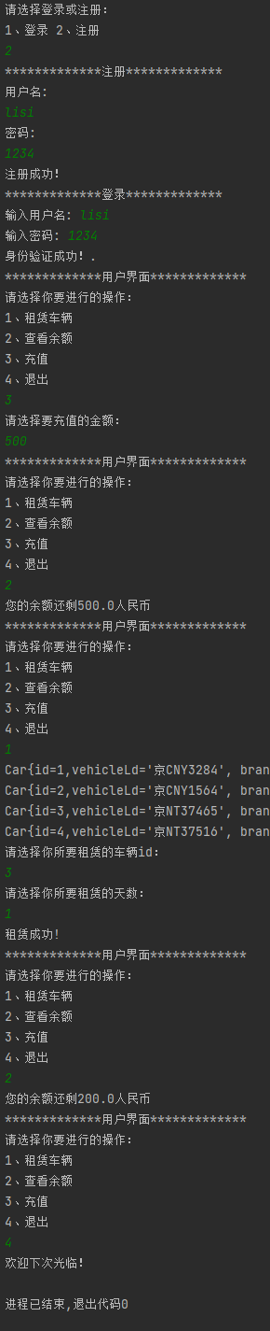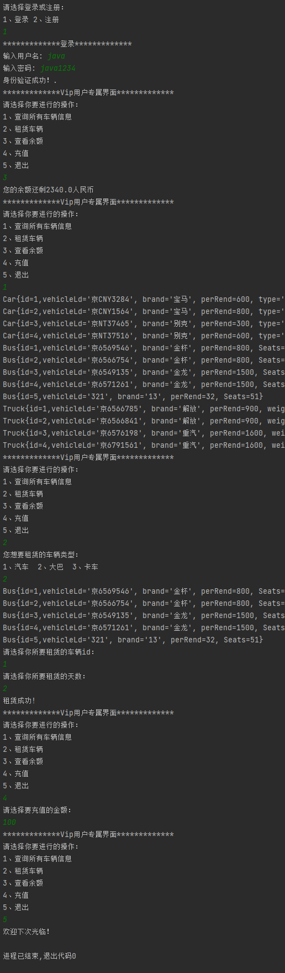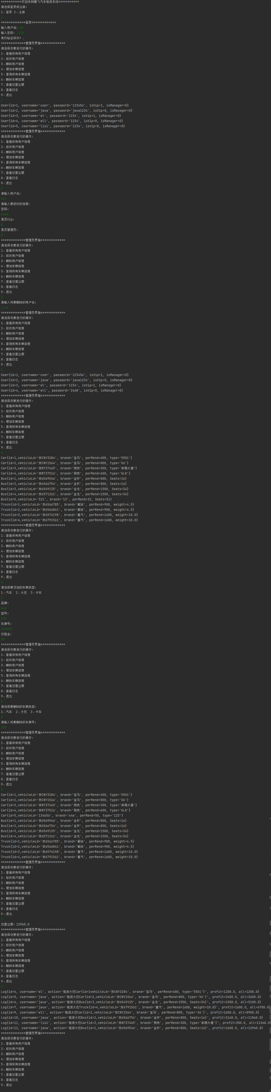

在实现这些功能的同时，加深了自己对sql中，增删改查四个基本功能的操作以及触发器、存储过程的创建与运用。在计算总营业额时，通过利用计算总营业额的触发器来实现，同时我也知道了应该在java实现一些功能的方法与sql中不同

1. 总结

通过对汽车租赁系统的开发，使我对系统开发有了很大的了解，需求分析和系统设计的质量往往是决定系统成功与否的决定性因素之一。从数据库的实现、系统功能的实现、系统关键技术的实现这三个角度对系统的部分实现进行分析。在数据库应用系统开发中，合理制定了存储过程，更加使系统中的查询灵活。

但是，由于自己在这方面知识较为不足，致使系统在功能方面还不完善，例如在用户租赁汽车时不能获得实时汽车信息等等，而且由于知识面的局限性，对于具体的系统方面的知识还有很大的欠缺，可能在设计数据库存在着不合理的地方，以至于影响到整个系统的功能以及性能。

总之，这次汽车租赁系统的开发让我综合练习了Mysql的使用和数据库的管理技术，综合熟悉并练习了SQL语言在编程中的使用，使我学到了很多书本上没有的知识，让我了解到只有将理论和实际相结合才能将学到的知识消化，同时也让我认识到了我自身的不足。系统设计留给我的经验对我以后的工作学习都是很有帮助的，而它给我留下的教训也足以让我在今后的学习中引以为戒。